EMEI “OLINDA MARIA DE JESUS SOUZA”
TURMA: Berçário 2021
SUGESTÃO DE ATIVIDADES – SEMANAS DE 19 A 30 DE JULHO DE 2021

TEMA: MEIO AMBIENTE/ALIMENTAÇÃO SAUDÁVEL

Bom Dia crianças e famílias do berçário! Está tudo bem por aí? Esperamos que sim.
Nosso planejamento dessa quinzena, visa um aprofundamento dos assuntos que abordamos ultimamente: meio ambiente e alimentação saudável.
Nossas crianças estão conhecendo o mundo, fazendo descobertas a cada dia e nós, como responsáveis por elas temos o dever de ensiná-las o que é correto: a se alimentar bem e com variedade de alimentos, a preservar o meio em que vive, não desperdiçar água, cuidar dos animais e das plantas, ter boas relações de amizade entre tantas outras ações que contribuem para uma vida saudável e feliz.
Vamos lá para nossas atividades?
Atividade 1
Vídeo musical... criança inteligente escolhe bem o que comer...
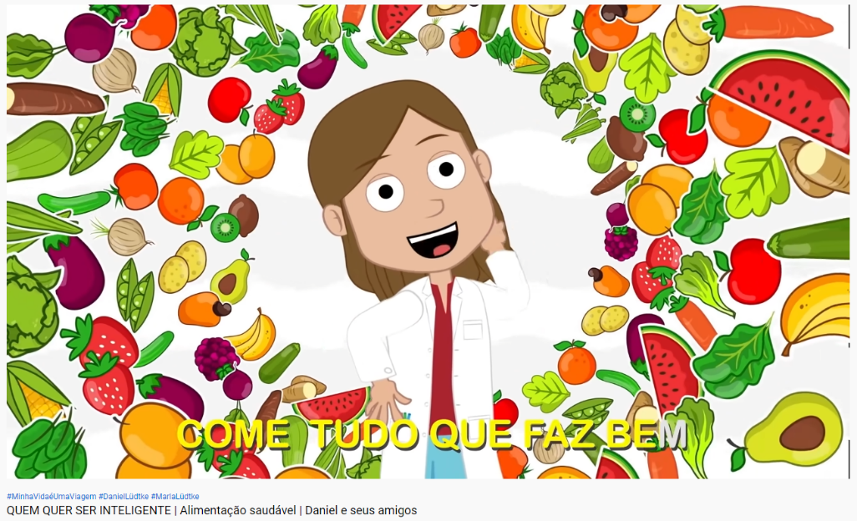

https://youtu.be/XEUPAXZrxxo
Use o vídeo para oferecer à criança alguns dos alimentos que aparecem nele. Mostre para a criança que o alimento está no vídeo que ela assistiu.
Atividade 2

Hoje a nossa história será um poema.... Vamos ouvir?
POEMA: “ A TERRA”

https://youtu.be/E0utYfx_7B0

Atividade 3
EXPLORANDO O MUNDO LÁ FORA
Brincar ao ar livre num dia bonito é uma forma maravilhosa de vivenciar o meio ambiente. Deixe seu filho andar pela grama, enquanto você anda ao seu lado. Diga o nome de todas as coisas pelas quais a criança se mostre interessada, sinta o perfume das flores, faça cócegas com folhinhas de arvores, procure insetos, deixe seu filho explorar o ambiente com os sentidos. Rolar na grama é muito gostoso e seu bebê vai gostar da leve sensação de pinicar.
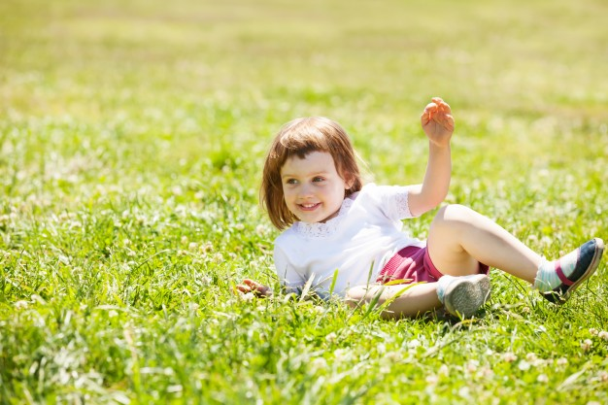
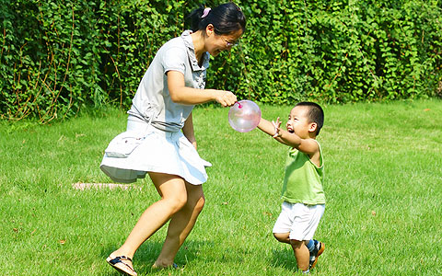

Atividade 4
Para essa atividade vocês terão a missão de apresentar ao seu filho um animal que ele ainda não conhece ou que conhece, mas nunca interagiu. Pode ser uma galinha ou pintinho, um coelhinho, um gatinho, uma tartaruga, ou qualquer outro animal que seja possível a criança tocar e interagir com segurança.
Apresente o animal à criança, diga o nome, a cor, deixe a criança tocar no animal de forma segura, diga a textura que ela sente (MACIO, ÁSPERO, DURO...), imite o som que aquele animal pode fazer... explore de várias maneiras. Será muito enriquecedor para a criança essa experiência.
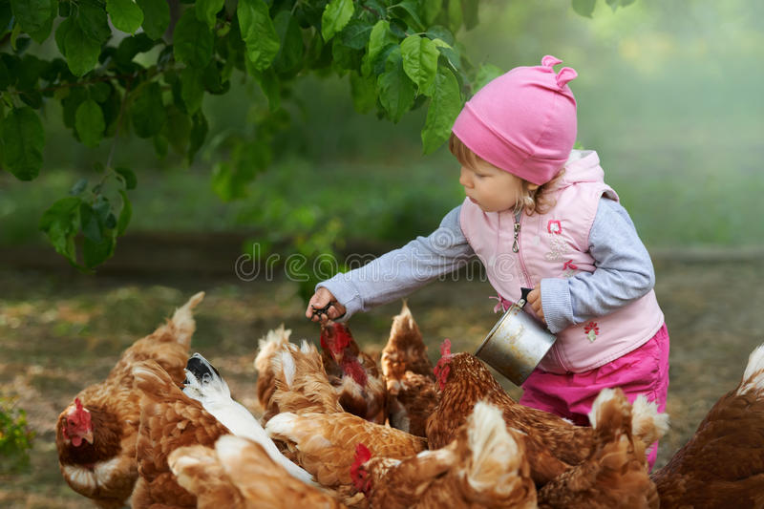
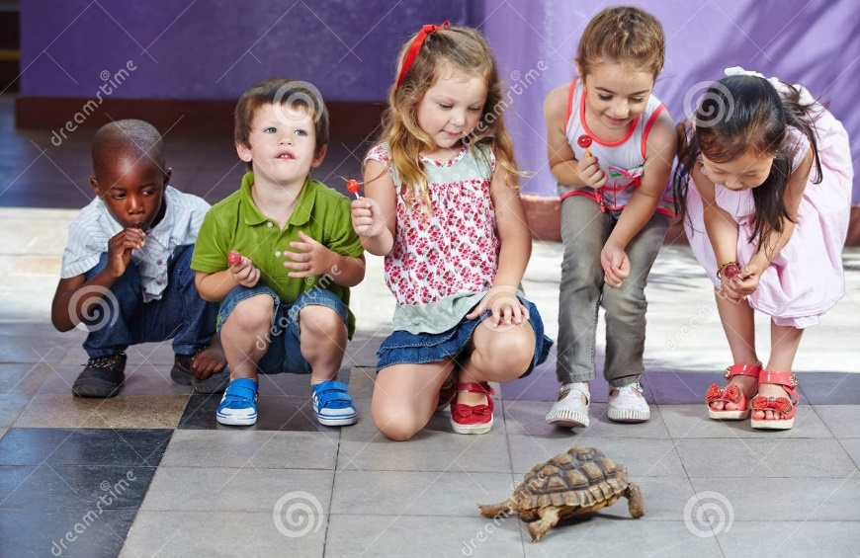
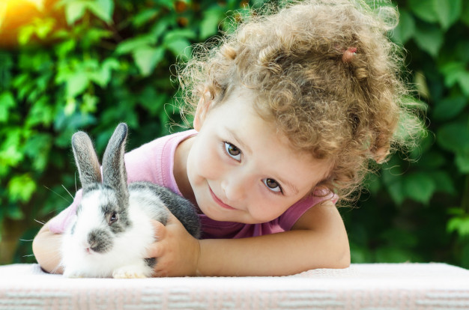
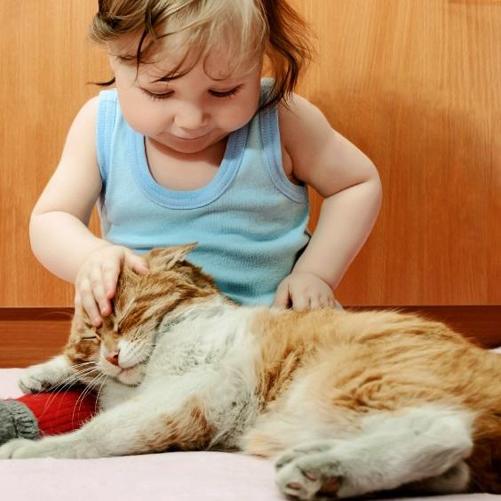

Atividade 5
Para esta atividade precisaremos de algumas frutas e legumes que você tenha em casa e que seja comum para a criança (uns 5 diferentes é o suficiente).
Disponha esses vegetais na mesa e vá falando o nome para que a criança pegue o correto. Se ela não acertar na primeira tentativa deixe que continue tentando até acertar.
Peça para que ela diga o nome da fruta ou legume que escolheu.
Em seguida deixe que ela escolha um para comer.
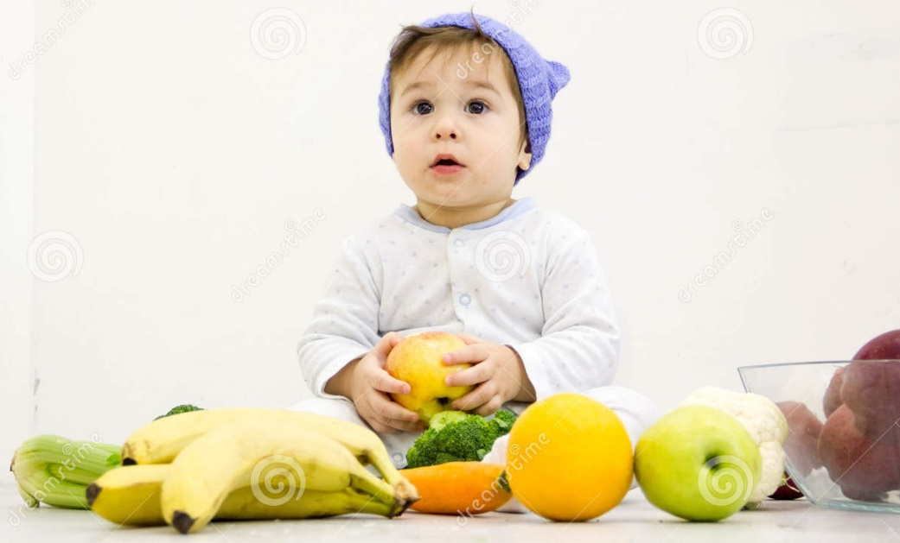
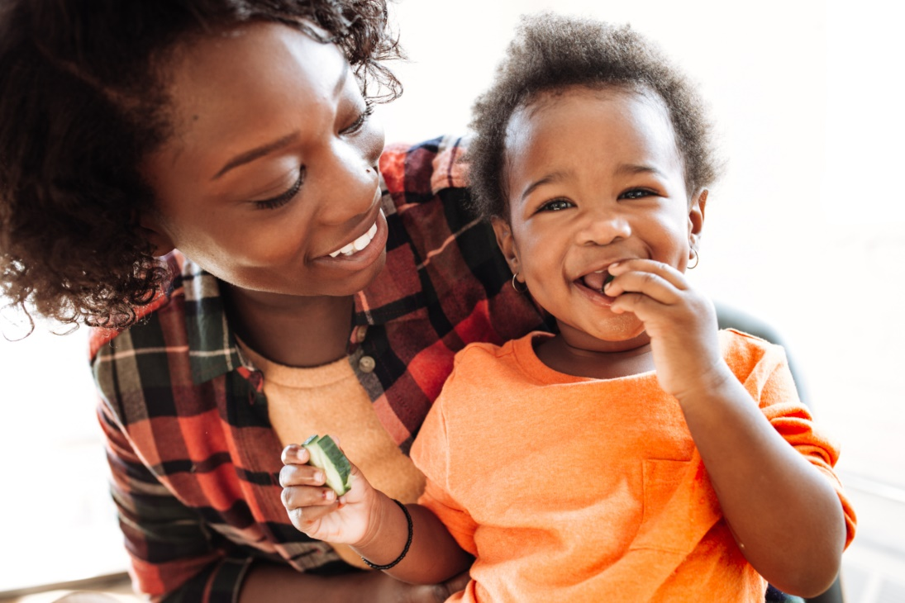

Atividade 6
Vídeo musical: Alimentação
Esse vídeo é complementar ao que estamos trabalhando.
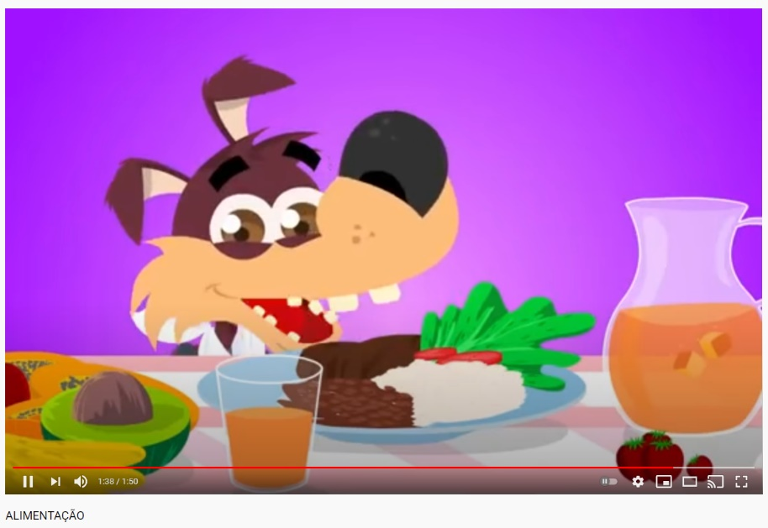
https://youtu.be/dK6gbNcRyY0

Atividade 7
Grande e pequeno
Para essa atividade sugiro que vocês separem 2 “Objetos” de cada tipo, sempre um maior e um menor, para que a criança os reconheça como grande e pequeno. Você pode fazer duplas diversificadas como: sapatos, sendo um da criança e um de adulto, potes de plástico, um grande e outro pequeno, frutas, uma maçã e um melão por exemplo, brinquedos, entre outros.
Disponha uma dupla de cada vez, para que a criança não se confunda.
Inicie mostrando para a criança qual é o grande e qual é o pequeno.
Em seguida, peça para a criança pegar para você o “pote grande”, depois o “brinquedo pequeno”, por exemplo, sempre uma dupla de cada vez.
Deixe à vista somente a dupla de objetos que está sendo abordada, para que a criança possa ter clareza do que está sendo solicitado.
Você pode utilizar momentos do cotidiano para realizar essa atividade.

Referências Bibliográficas
Atividade 1
https://youtu.be/XEUPAXZrxxo
acessado em 12/07/21

Atividade 2
https://youtu.be/E0utYfx_7B0
acessado em 12/07/21

Atividade 3
https://image.freepik.com/fotos-gratis/crianca-feliz-brincando-no-prado-da-grama_1398-65.jpg
http://revistacrescer.globo.com/Revista/Crescer/foto/0,,22746013,00.jpg
acessado em 12/07/21

Atividade 4
https://thumbs.dreamstime.com/b/crian%C3%A7a-pequena-que-aprecia-alimentando-galinha-55121312.jpg
https://thumbs.dreamstime.com/z/crian%C3%A7as-com-tartaruga-como-o-animal-de-estima%C3%A7%C3%A3o-38917045.jpg
https://image.freepik.com/fotos-gratis/linda-menina-sorrindo-abracando-um-coelho-bebe-no-verde-no-verao-crianca-feliz-rindo-e-animal-de-estimacao-brincando-ao-ar-livre_117638-416.jpg
https://t2.ea.ltmcdn.com/pt/images/9/1/1/os_melhores_gatos_para_criancas_21119_600.jpg
acessado em 12/07/21

Atividade 5
https://thumbs.dreamstime.com/z/beb%C3%AA-cercado-com-frutas-e-legumes-nutri%C3%A7%C3%A3o-saud%C3%A1vel-da-crian%C3%A7a-81310389.jpg
https://bebe.abril.com.br/wp-content/uploads/2020/01/GettyImages-620990752.jpg
acessado em 12/07/21

Atividade 6
https://youtu.be/dK6gbNcRyY0
acessado em 12/07/21

